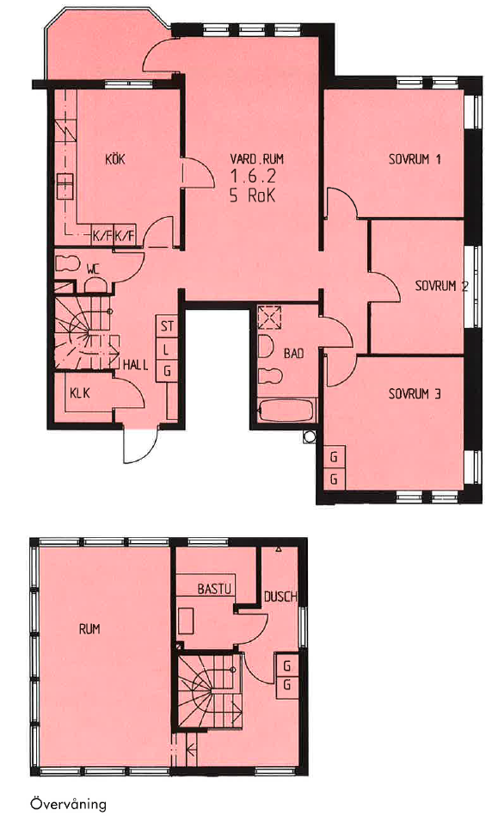

5 r.o.k 142,5 kvm

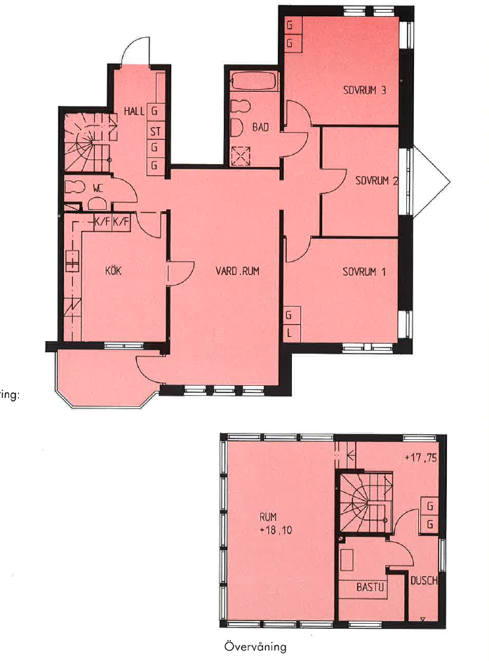

5 r.o.k 144 kvm

